八ヶ岳地域のツキノワグマの狩猟自粛と
捕獲個体調査に御協力ください

日頃から鳥獣保護及び狩猟行政にご協力をいただき、感謝申し上げます。
県では、ツキノワグマによる農林業被害等を軽減するとともに、その生息を維持するため、第二種特定鳥獣管理計画を策定しています。
特に、ツキノワグマの存続が危ぶまれている八ヶ岳地域においては、ツキノワグマの狩猟を行わないようお願いいたします。
また、適切な保護管理を行うためにツキノワグマを狩猟した場合には、
下記の調査表の提出についてご協力をお願いいたします。
御不明の点、地域の捕獲状況などにつきましては、地域振興局林務課林務係又は県庁鳥獣対策室までお問い合わせください。

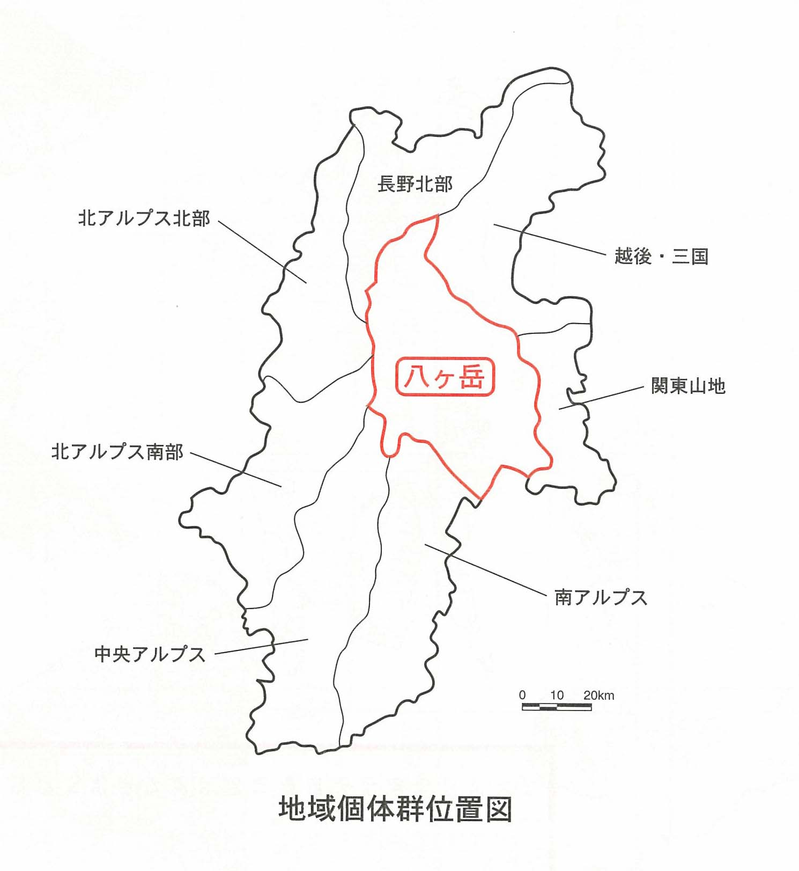
ツキノワグマ捕獲報告書
八ヶ岳地域
しなの鉄道―ＪＲ小海線―山梨県境―ＪＲ中央線―犀川で囲まれた地域

１ 捕獲者 | 住 所 電話番号 （ ）  氏 名 グループ猟（全員 人）・単独
２ 捕獲日時 | 令和 年 月 日 午前・午後 時 分  天候 晴 ・ 雨 ・ 曇 ・ その他（ ）
３ 捕獲方法 | 第1種（散弾銃・ライフル）
４ 捕獲位置 | ① 市・郡 町・村 大字 字  ② 鳥獣保護区等位置図 ③ メッシュの中での位置  （３桁数字入力）  ５㎞  ④ 捕獲場所の状況  ５㎞  山林・原野・農地（田・畑）  住宅地・その他（ ）  ⑤ 捕獲場所の地域個体群の名称（ ）地域個体群  ⑥ 捕獲場所の緯度・経度（10進法） 北緯（ ） 東経（ ）
５ 捕獲個体の情報 | ① 性 別 オス ・ メス  ② 年 齢 歳（数え年）  ③ 個体計測 体長（鼻から尾まで） ㎝  体高（足から肩まで） ㎝  ④ 体 重 ㎏（実測・推定）  ⑤ メスグマを捕獲した場合、以下に記入してください。  ・ 子を連れていましたか はい・いいえ  ・ 子の頭数は 頭・不明  ・ 子の年齢は 歳・不明  ・ 子の性別は オス 頭 メス 頭・不明
６ その他

